Ungdom 9-12 år.  Plan  Spelare: 3  Fem koner placerade i en linje mellan varje kortlinje.  Tre spelare med varsin boll, Två placerade vid den ena kortsidan samt en vid den andra kortsidan. En spelare från det led där man är två spelare driver bollen genom konerna till den andra sidan. När han/hon kommer över startar den spelaren som står där osv. Variera höger och vänster fot, ytter och innersida av foten, fotsulan | 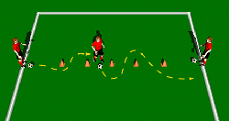

Ungdom 9-12 år.  Plan  Spelare: 2  En spelare med boll kastar en lyra mot spelare som ska jobba med olika nertagningar. Fot lår bröst. Mellan varje nertagning trampar spelaren som ska ta emot boll några snabba fot isättningar på stället innan nästa boll kommer. Variera med vänster och höger fot | 